

实习实训开发文档

项目标题: | 二维码/条形码生成与识别工具
学生姓名: | 二维码/条形码生成与识别工具
学 号：
所属院系： | 软件学院
专 业： | 计算机科学与技术
班 级： | 17班
指导老师: | 唐庆生
日 期： | 2026年 7 月 13 日

文档信息
标题：二维码/条形码生成与识别工具
作者: 张书豪，伍睿涵
创建日期: 2026年7月
上次更新日期: 2026年7月15日
版本: v1.2

修订文档历史记录
日期 | 版本 | 说明 | 作者
2026.07.10 | V0.1 | 完成需求分析、技术调研和项目基础框架设计 | 张书豪，伍睿涵
2026.07.11 | V0.5 | 完成 Qt 主界面雏形、二维码生成和图片保存功能 | 张书豪，伍睿涵
2026.07.12 | V0.8 | 接入 ZXing-C++，完善条形码生成、参数校验和基础识别流程 | 张书豪，伍睿涵
2026.07.13 | V1.0 | 完成文件识别、多码识别结果展示和 URL/复制等结果处理 | 张书豪，伍睿涵
2026.07.14 | V1.1 | 完成摄像头实时识别、图像预处理增强和界面交互优化 | 张书豪，伍睿涵
2026.07.15 | V1.2 | 完成联调测试、文档整理、问题修复和最终验收版本 | 张书豪，伍睿涵

目录
1 引言 1
1.1 编写目的 1
1.2 定义 1
1.3 参考资料 1
2 实际开发结果 2
2.1 软件产品描述 2
2.2 主要功能和性能 2
2.3 进度 2
2.4 成本 2
3 开发工作评价 3
3.1 对项目开发过程的评价 3
3.2 对技术方法的评价 3
3.3 对产品质量的评价 3
4 试运行工作评价 3
5 技术积累总结 3
6 经验与教训 3

0需求分析和调研

随着二维码和条形码在移动支付、物流仓储、商品零售、身份认证等领域的广泛应用，二维码和条形码生成与识别工具已经成为日常工作和开发过程中不可缺少的软件。市面上的在线工具虽然功能丰富，但普遍存在依赖网络、功能单一、无法进行实时摄像头识别等问题。因此，本项目拟开发一款基于 Qt 的桌面端二维码/条形码生成与识别工具，实现本地生成、本地识别以及摄像头实时扫描，提高工具的实用性和便捷性。

引言

编写目的

本文档用于记录二维码/条形码生成与识别工具项目的需求分析、总体设计、开发过程、项目进度、团队分工以及开发总结，为项目验收、答辩展示和后续维护提供依据，同时总结开发过程中所采用的关键技术及经验。

定义
(1)Qt Widgets：Qt 图形界面开发框架。
(2)Qt Multimedia：Qt 多媒体模块，用于摄像头数据采集。
(3)ZXing-C++：二维码和条形码生成、识别第三方库。
(4)QR Code：二维二维码标准。
(5)Code128：高密度一维条形码。
(6)EAN-13：商品流通领域常用条形码。
(7)UPC-A：北美商品条形码标准。
(8)Code39：工业领域常见条形码格式。
(9)QImage：Qt 图像对象，用于图片生成及处理。
(10)QPainter：Qt 图形绘制类，用于绘制二维码和条形码图像。

1.3参考资料
（1）Qt 官方开发文档
（2）ZXing-C++ 官方文档
（3）Qt Multimedia 官方文档
（4）《Qt6 C++ GUI开发实战》
（5）ISO/IEC 18004 QR Code 国际标准
（6）GitHub 开源项目 ZXing-C++

2实际开发结果

2.1软件产品描述

序号 | 子系统名称 |  | 模块名称 | 模块标识 | 代码大小
1 | 核心数据子系统 |  | 码制枚举、请求与结果数据结构 | CodecTypes | 约163行
2 | 编码生成子系统 |  | 二维码/条形码生成、参数校验、Logo合成 | EncoderService | 约501行
3 | 图像解码子系统 |  | 本地图片解码、多码识别、结果封装 | DecoderService | 约360行
4 | 图形界面子系统 |  | 主窗口布局、用户输入、预览、保存与识别交互 | MainWindow | 约849行
5 | 摄像头识别子系统 |  | Qt Multimedia 视频采集与定时识别适配 | CameraCapture | 已合入MainWindow
6 | 构建配置子系统 |  | CMake、Qt、ZXing、OpenCV可选依赖配置 | CMakeLists | 约71行
7 | 应用入口模块 |  | Qt 应用启动、主窗口创建和事件循环 | main | 约16行
8 | 项目文档模块 |  | README、开发说明和构建运行说明 | Docs | 约100行
代码总量合计 |  | 约1960行（不含构建产物和临时文件）

2.2主要功能和性能

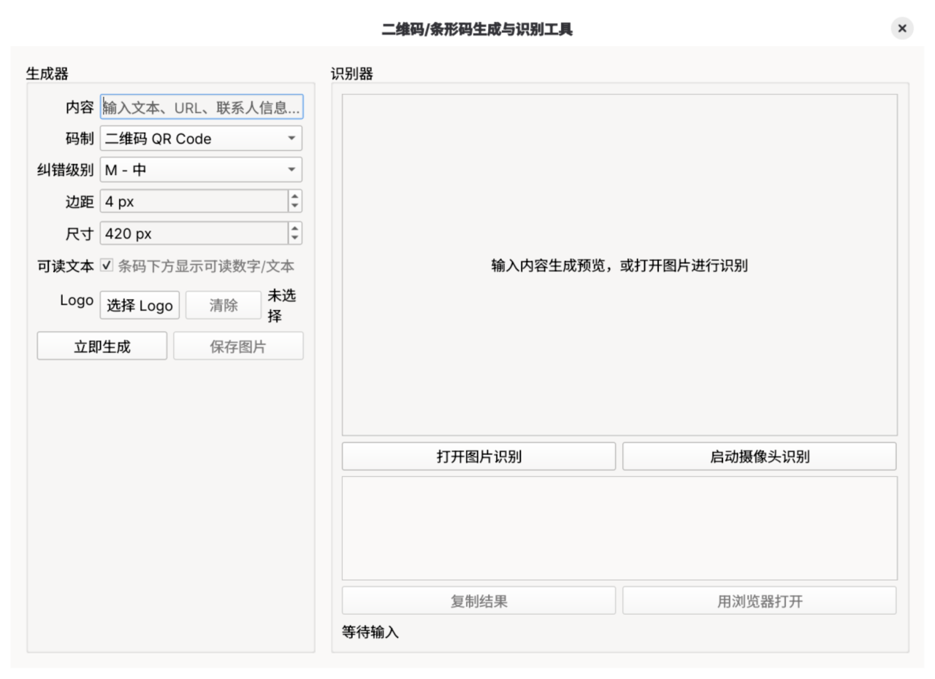
系统主要实现以下功能：
① 支持 QR Code、Code128、EAN-13、UPC-A、Code39 等码制生成。
② 支持二维码纠错等级（L、M、Q、H）设置。
③ 支持二维码边距及 Logo 设置。
④ 支持条形码显示可读文本。
⑤ 支持 PNG、JPG、BMP、SVG 等图片格式保存。
⑥ 支持本地图片二维码、条形码识别。
⑦ 支持摄像头实时扫码识别。
⑧ 支持同一图片多个二维码同时识别。
⑨ 支持复制识别结果。
⑩ 当识别内容为网址时，可直接调用默认浏览器打开。
为了提高识别成功率，系统在识别前增加了灰度化、二值化以及形态学处理，提高了低质量图片的识别效果。
阶段 | 计划工作日 | 实际工作日 | 对比 | 原因
立项与需求分析 | 1 | 1 | 按时完成 | 明确生成、识别、保存、摄像头扫码等核心需求
总体设计与环境搭建 | 1 | 1 | 按时完成 | 完成 CMake、Qt、ZXing 依赖和目录结构设计
编码生成模块开发 | 1 | 1 | 按时完成 | 完成 QR Code、Code128、EAN-13、UPC-A、Code39 生成
识别与图像处理模块开发 | 1 | 1 | 按时完成 | 完成文件识别、多码识别和图像预处理增强
摄像头识别与界面联调 | 1 | 1 | 按时完成 | 完成实时扫码、结果复制和打开网址功能
测试验收与文档整理 | 1 | 1 | 按时完成 | 完成构建测试、问题修复和开发文档补充

2.4成本

开发人员：2 人
开发周期：6 天
开发工时：约 12 人天
开发环境：Windows 11，Linux
开发工具：Qt Creator、Git、CMake
软件成本：全部采用开源软件及开源库，无额外采购成本。

3开发工作评价

3.1对项目开发过程的评价
本项目采用模块化开发模式，将界面、生成模块、识别模块以及图像处理模块分别实现，最后进行整体联调。开发过程中，团队成员分工明确，通过 Git 进行代码管理，提高了开发效率。虽然在 ZXing 集成及摄像头识别调试过程中遇到一定困难，但最终均得到解决，项目按照计划顺利完成。

3.2对技术方法的评价

本项目采用 Qt Widgets 构建桌面图形界面，利用 ZXing 完成二维码和条形码的生成与识别，Qt Multimedia 实现摄像头视频采集。整体架构层次清晰，模块之间耦合度低，具有较好的可扩展性和维护性。图像预处理算法进一步提高了复杂环境下的识别准确率。

3.3对产品质量的评价
目前系统已经完成课程设计要求的全部核心功能，界面简洁友好，运行稳定，二维码和条形码生成速度快，识别准确率较高，能够满足日常使用需求。同时系统预留了扩展接口，后续可增加更多码制支持和批量生成等功能，具有一定的扩展价值。

4试运行工作评价
试运行阶段主要遇到了以下几个问题：
（1）ZXing 第三方库配置过程中存在依赖和编译问题，通过重新配置 CMake 工程后解决。
（2）摄像头实时识别初期存在帧率较低的问题，通过优化图像采集频率和识别流程后得到改善。
（3）部分低分辨率二维码识别成功率较低，通过增加灰度化、Otsu 二值化和形态学闭运算等图像预处理步骤，提高了整体识别率。
经过多轮测试，系统能够稳定完成二维码和条形码生成与识别任务。

5技术积累总结
通过本次课程设计，团队进一步掌握了 Qt Widgets 图形界面开发、Qt 信号与槽机制、ZXing 第三方库集成、Qt Multimedia 摄像头开发、QImage 图像处理、Git 团队协作以及 CMake 工程管理等关键技术。同时，对二维码和条形码的编码原理、图像预处理算法以及桌面应用开发流程有了更加深入的理解，为后续的软件开发奠定了良好的基础。

6经验与教训
由于本项目开发周期仅为上周五至本周三，时间较为紧张，因此团队采用了模块化并行开发方式，保证了项目能够按时完成。开发过程中体会到前期需求分析、合理分工和版本管理的重要性，也认识到第三方库集成和跨模块联调需要预留充足时间。后续将进一步完善单元测试、增加更多条形码类型、优化识别性能，并提升系统的稳定性和用户体验。

